四川中衡检测技术有限公司
报告书信息网上公示内容填报表 ZLJL/43-01
报告书名称 | 成都泓博智源医药技术有限公司成都泓博智源创新药临床前研发服务项目职业病危害控制效果评价报告书
用人单位名称 | 成都泓博智源医药技术有限公司 |  |  | 联系人 | 龚志强
用人单位地址 | 成都市温江区成都海峡两岸科技产业开发园海发路670号5号楼三层、四层
技术服务项目组成员 | 杨皓、林瑞英、何东
现场调查人员 | 杨皓、何东 | 现场调查时间及照片 | 2024.05.23 |  | 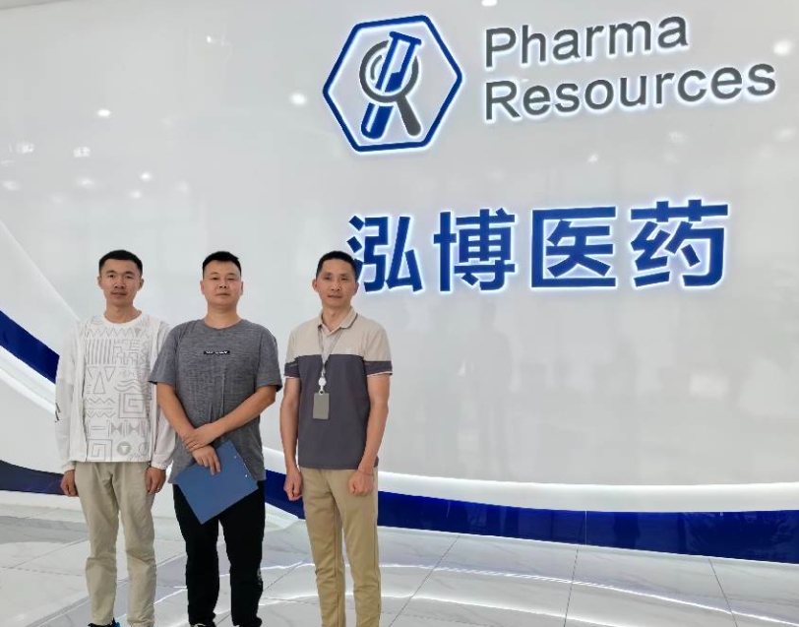
现场采样人员 | 李张强、曾强 | 现场采样时间及照片 | 2024.06.12~2024.06.14 |  | 不允许拍照
现场检测人员 | 任典、宋志悦、何小凤、宋小兰 | 现场检测时间及照片 | 2024.06.12~2024.06.16、2024.06.18、2024.07.04 |  | 不允许拍照
用人单位陪同人员 | 龚志强

